邀约系统使用说明
一、邀约流程
1. 访客人员关注公众号“师大校园通行证”
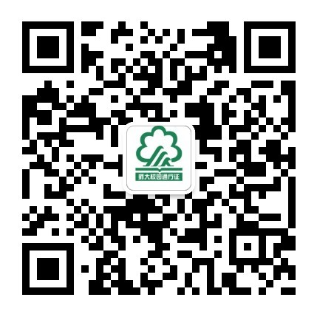
2. 点击下方“访客邀约”，
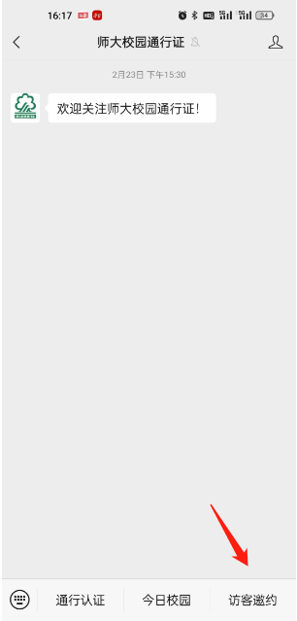
3. 点击“新增入校申请”
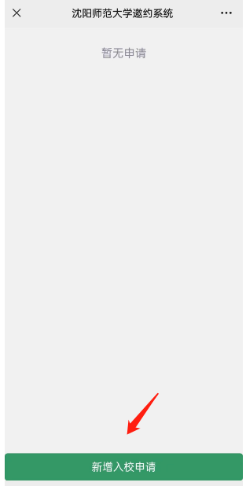
4. 填写来访信息，其中*号为必填项，填好之后点击“提交”按钮提交申请。其中，头像必须为本人照片，入校日期不超过7天，接待部门支持搜索和选择，如遇到访人员开车，请填写车牌号。
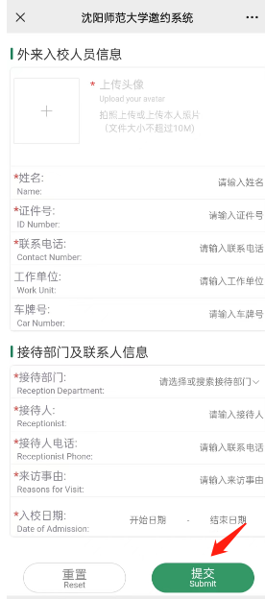
5. 审批通过后，系统会通过公众号推送审批结果通知，审批通过的请按照来访时间，扫码入校，入校时会显示人脸信息，人员类型为临时访客。

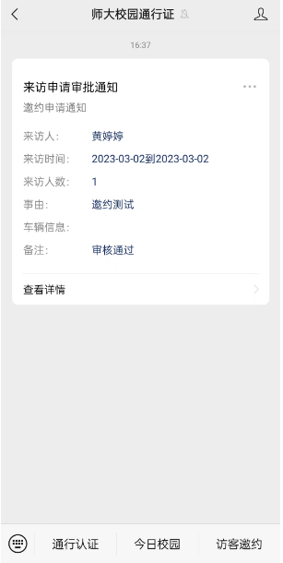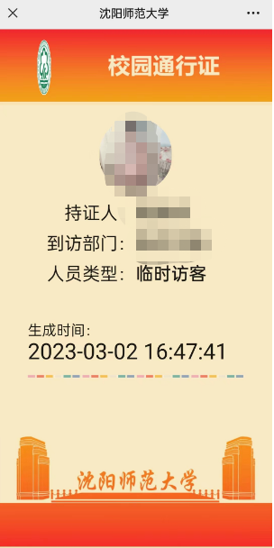
6. 如遇扫码显示该页面，请确认是否在已审批通过的到访时间内，不在到访时间范围内不允许入校。
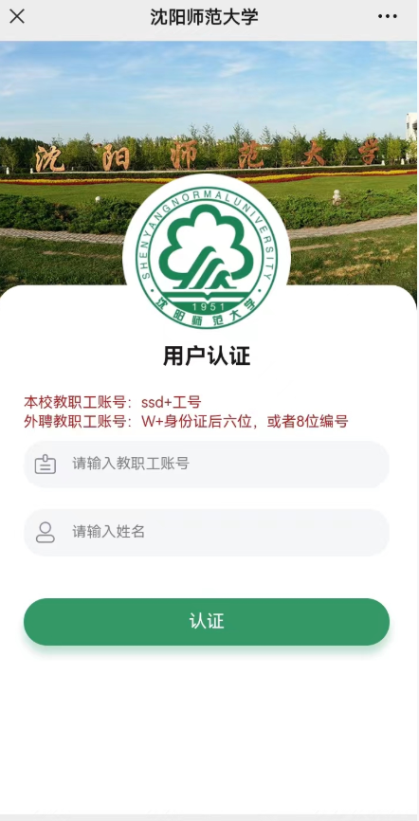
二、审批流程
1. 审批者请关注公众号“师大校园通行证”
2. 审批者关注公众号后，有新增的邀约申请会有公众号信息推送。点击消息通知可查看邀约详情，点击有效较“访客邀约”可查看历史邀约信息，部门涉及多人有审批权限时，只有一位人员审批即可。
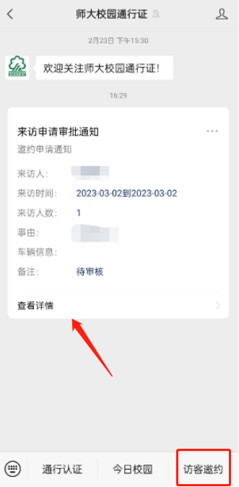 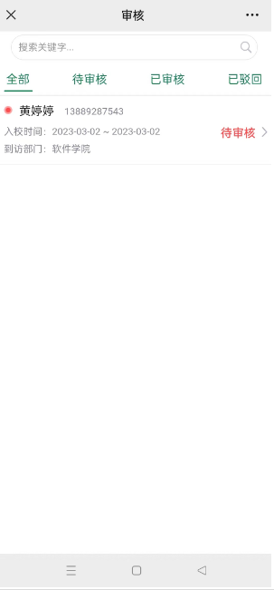
3. 查看待审核信息，根据情况选择“同意”或“驳回”操作，如果选择“驳回”操作，需填写驳回原因。审批通过后，申请方会收到公众号的审批结果，如下图所示。
